**Aviso de DAP Vigentes Portal Web Personas**

**COMO** usuario de Mi Banca en Línea

**QUIERO** que me muestre DAP activos

**PARA** no realizar una Duplicidad en mis compromisos financieros

**Consideraciones:**

La búsqueda de depósitos debe ser ejecutada al momento de Clikcear la opción el menú de Simular y contratar, ver imagen (1)

Lq lógica de búsqueda debe ser retroactiva dos días hábiles a la fecha actual, los DAP encontrados deben ser mostrados sobrepuestos a la pantalla de simulación. Los datos a mostrar son:

* N° deposito
* Tipo Deposito
* Moneda
* Monto Invertido
* Monto al Vencimiento
* Fecha Inversión Original
* Fecha renovación
* Fecha Vencimiento
* Estado.

Debe Contemplar con dos botones de acción

**Continuar:** Este debe continuar con el flujo y deja posicionado al cliente en el paso de Simulación.

**Cancelar:** Este debe derivar al Home Privado del cliente.

Imagen (1)

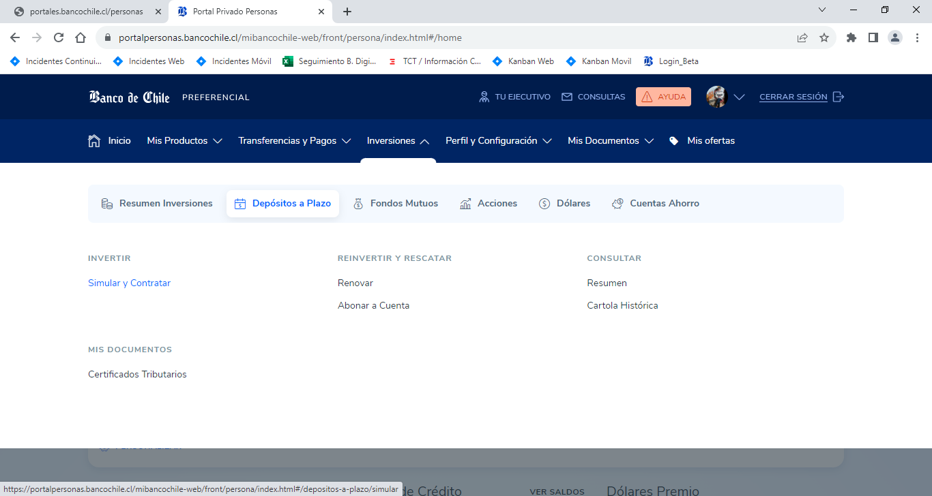

Imagen 2:

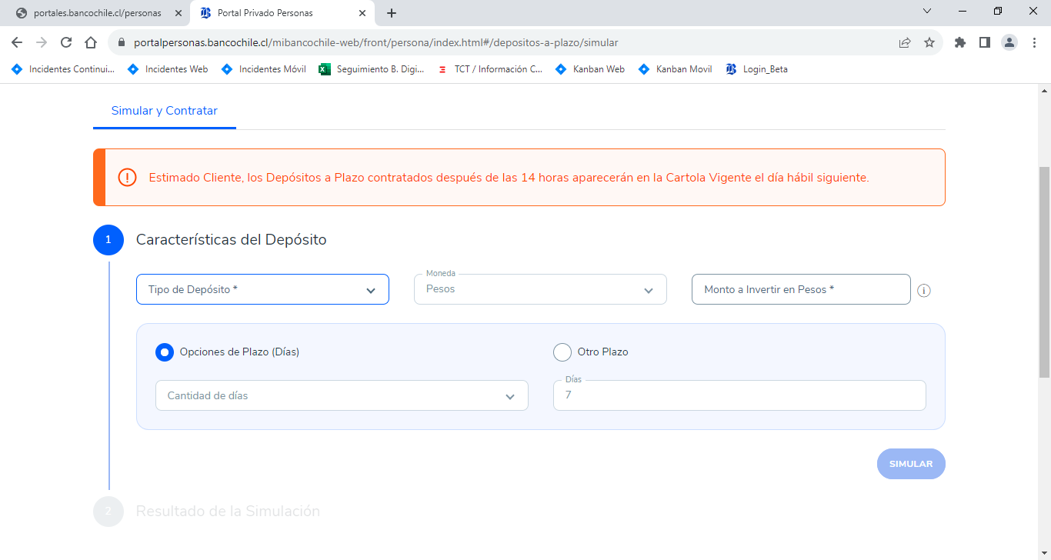

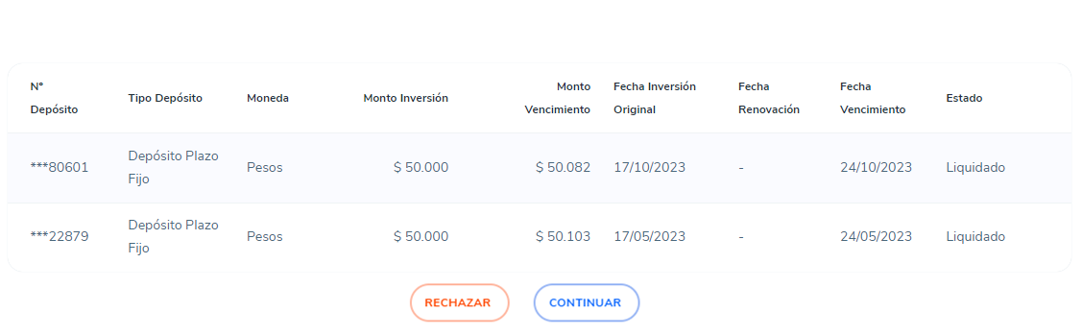-

*La Validación debe ser realizada retroactiva 2 días hábiles a la fecha actual.

El Mensaje de Posible Duplicidad debe desplegarse en el momento que acepto la simulación